“引狼入室”的日本，要在台海挑起战火吗？

原创 有里儿有面 [有理儿有面](javascript:void(0);)

**有理儿有面**

微信号 youli-youmian

功能介绍 你说是不是

2021-11-18[原文](https://mp.weixin.qq.com/s?__biz=Mzg3MjEyMTYyNg==&mid=2247545472&idx=1&sn=124ffc607cd3fe8038d4e495ac729e6c&chksm=cef666f5f981efe307132e131c050152f0ba826e293fa54b209b9ba31aef36b25dd12b4f7ca8&scene=27#wechat_redirect&cpage=19) 发表于

收录于合集





**全文共2389字，图片10张，预计阅读时间为7分钟。**

**文章首发于“有理儿有面”（youli-youmian），欢迎大家在朋友圈和微信群转发。**

**公众号及其他平台转载请在后台留言。**



▼

当前台海局势一直牵动着各方的神经，而日本最近的几则动向，尤为值得关注警惕。

**第一个动向：日本政府正在进行对华战争“军事推演”。**

11月7日，日本《产经新闻》报道，“日本政府已经模拟台湾出事，日本遭受波及的情况进行沙盘推演”。

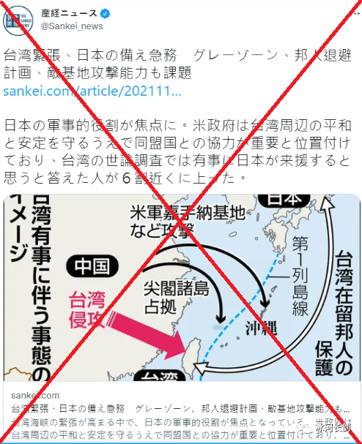

文章称，日本政府认为解放军梧桐台湾，可能会从台湾西部进攻，攻击钓鱼岛和美军在冲绳的嘉手纳基地，但会被挡在第一岛链内，故在台日人的撤退行动必须从台湾东部进行。

先入为主假想解放军要梧桐台湾，沙盘推演还患上了“主动挨揍妄想症”，将日本和美国同时拉入“战场”，这种放大台海紧张局势的做法，再次显示出日本军国主义亡魂不死，妄图在台海制造事端，急于一战而挣脱武装枷锁的狼子野心！

其沙盘推演一方面显示解放军攻击会受困于第一岛链，给“台独”势力打气，一方面又在做着紧急撤退的准备，所谓的“保卫台湾”未开战便已碎了一地！

**第二个动向：日本加紧与美、德、加、印、澳等国进行针对中国的军事演习，新“八国联军”已露出热战獠牙。**

11月5日，德国海军“巴伐利亚”号护卫舰抵达日本，停靠东京港口。

外媒报道，“巴伐利亚”号8月2日从德国本土出发后，接连去了澳大利亚、关岛等地，11月5日抵达日本。很显然，这是一次美国协同的行动。

对于德国军舰的来访，日本异常兴奋。日本防卫大臣岸信夫亲自到场迎接，宣称日德将加强防务合作，维护印太地区的“开放与和平”。

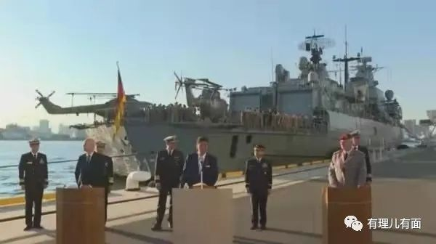

在德国军舰抵达日本前后，加拿大、澳大利亚已有多艘军舰抵达日本，而美国卡尔·文森号航母自10月24日进入南海后，一直和日本进行联合演习，**还在南海期间举行了大规模伤亡演习！**

11月16日，就在中美两国领导人视频峰会当天，日本海上自卫队对外发布消息称，日本派出一艘“亲潮”级潜艇、“反潜探测能力优越”的P-1巡逻机、“加贺”号直升机母舰、“村雨”号驱逐舰，美国海军派出了驱逐舰和P-8A巡逻机，双方在南海演练了探测潜艇位置、确认攻击程序等“高难度内容”。

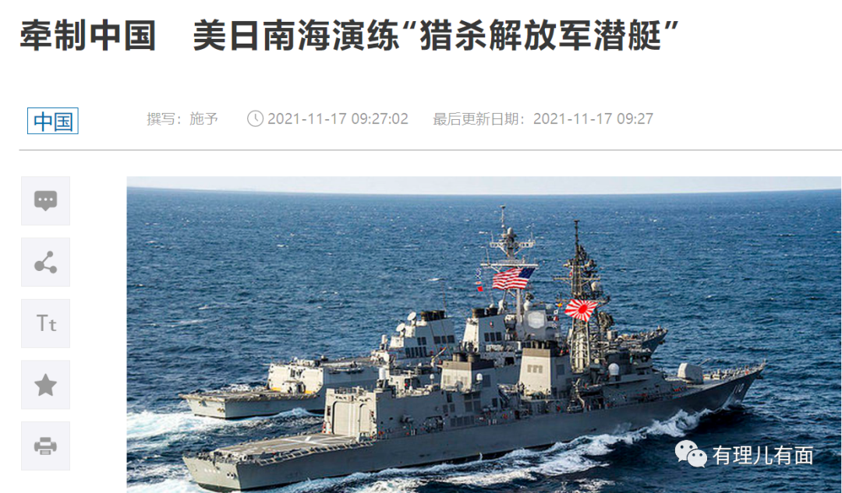

日本媒体表示，日美意在通过联合训练“牵制中国”。日本潜艇扮演的假想敌是解放军潜艇，按照演习内容设置，日美在南海的联合演习，是在演练对“中国潜艇”的追踪和猎杀。

如果再联系今年早些时候，日本联合美国、澳大利亚在关岛附近举行的“马拉巴尔2021”联合军演，联合美法印澳穿越南海开展军事演习，法国军舰访问日本，以及最近日本加紧勾连西方列强的种种，不难看出，**日本正在越来越多地扮演将欧美引入东亚、引燃战火的始作俑者！**

**第三个动向：日本武装力量正在悄然由“防守”转向“进攻”，不排除其发动偷袭的可能。**

第二次世界大战后，日本作为战败国被军事“阉割”，武装力量仅限于国土防卫。然而，已有迹象清晰表明，日本在逐渐走出“国土防卫”的局限，并显露出对外主动发起进攻的狰狞。

这其中，**与二战同为轴心国的德国军事力量勾联，就是一个非常诡异的信号。**

据悉，对于德国军舰近20年首次访问日本，日德双方均对外表示，将签署共享军事机密和防止泄密的保护协议，使日本能够更容易地分享军事信息，并取消了日本向德国出口国防装备的主要障碍。

美国《防务新闻》11月8日还称，德国空军将派战机参加美国主导的印太联合演习，“这是德国空军向印太地区首次也是最大规模的部署航空资产”！

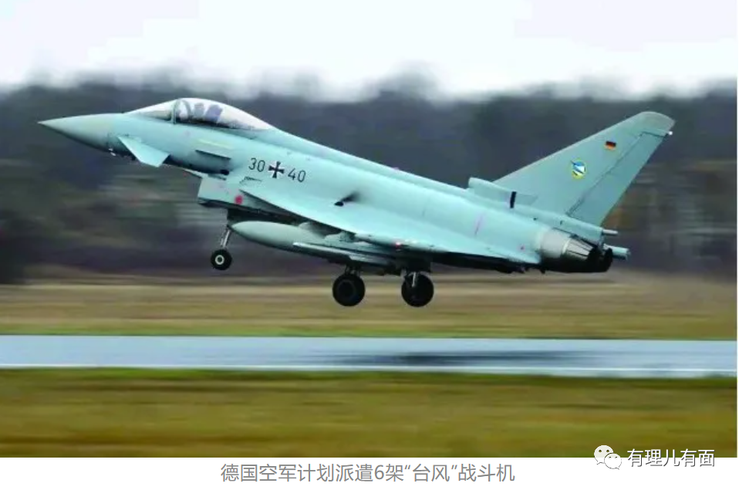

还有一个消息是，日本防卫大臣岸信夫近日登上准航母“出云”号，并确认了F-35B隐形战斗机起降试验情况。

媒体披露，“出云”号已完成改装作业，可承受F-35B起降时的热气，实现了从直升机母舰向航母的转变，**这标志着日本已经具备了远程主动发起攻击能力！**

**第四个动向：美日加紧勾联支持“台独”势力，台海“擦枪走火”的概率激增。**

一段时间以来，日本政客菅义伟、岸信夫等人接连到靖国神社拜鬼，频频发布“对付中国将成为我政府的首要任务...将使用包括武力在内的一切手段”、“台湾发生的事与日本直接相关”、“日本正在探讨对敌攻击能力”、“美日将一同协防台湾”，并在其西南诸岛部署导弹，组织10万兵力开展28年以来针对中国的最大规模演习，日防卫省将2022年国防预算提高至500亿美元，日本已露出了对华军事强硬的苗头！

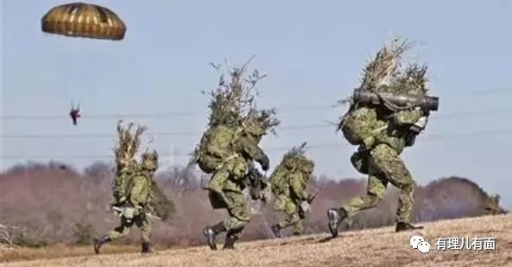

日本新首相岸田文雄上台后，加紧了与美西方国家的勾结，对华态度强硬。10月5日，其与美国总统拜登通话后表示，两国同意加强日美联盟合作，实现自由开放的印太地区，并称拜登重申尖阁诸岛（即我国的钓鱼岛）适用于安保条约第五条；11月1日至2日，岸田文雄与英国首相约翰逊、澳大利亚总理莫里森进行了会晤；11月7日，日本共同社称，岸田文雄最快可能于11月内启程前往美国；11月10日，岸田在就任日本第101任首相新闻发布会上表示，决意对中国、俄罗斯实行“坚决性外交政策”，采取“毅然措施”！

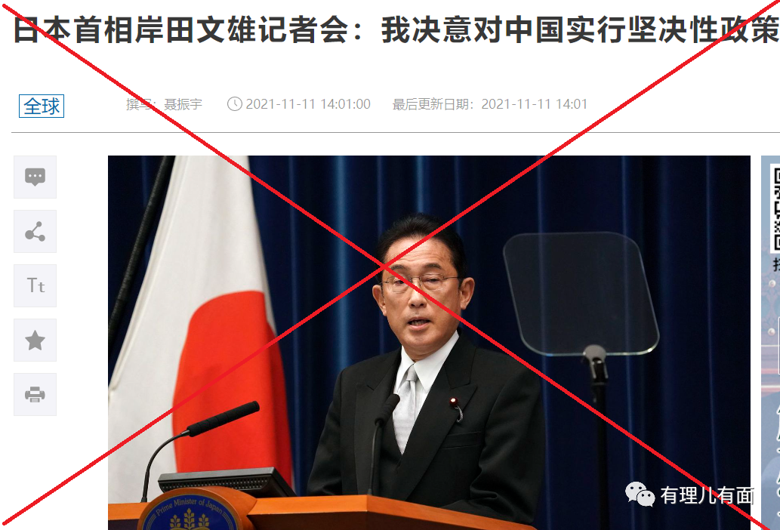

站在中日关系出现重大转折、台海激烈博弈的当下，现实与历史都在强烈警示我们，**要始终警惕这个近邻的野心膨胀与侵略偷袭！**

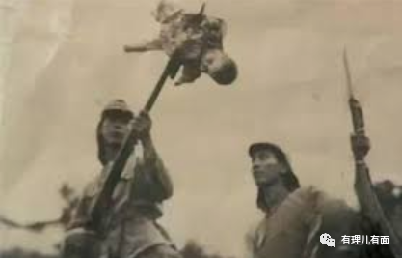

我们还要清醒地认识到，日本已不加掩饰其内心残存的军国主义幽灵，中美在台海、南海博弈，以及“欧洲军团”德、法掺和，都让日本窥测到了所谓的强国时机，**幻想将台湾变成中美对抗的战场，妄图来一个“一箭双雕”：既解决中国崛起之后日本面临世纪深仇清算的担忧，也可以实现“第三次开国”从而走向“大国之路！**

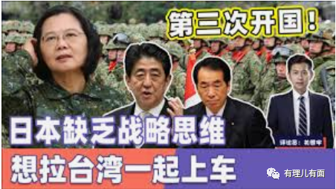

七十多年前的抗美援朝，已经让世界见识了中国人民强大战力和保家卫国的坚定决心，如今中国的综合国力早已远超当年，我们的底气更加充足。在日本蠢蠢欲动、美国人继续加大对华遏制力度、台海博弈空前激烈的当下，中华儿女解放台湾、统一祖国的呼声，已经成为中华民族的共同意志！

就让我们用华为五大军团成立仪式上，任正非老先生的一番讲话来激励大家同仇敌忾、亮剑前行：“和平，是打出来的。我们要用艰苦奋斗，英勇牺牲，打出一个未来30年的和平环境，让任何人都不敢再欺负我们。我们在为自己，也在为国家。**为国舍命，日月同光；凤凰涅槃，人天共仰。**历史会记住我们的，**等我们同饮庆功酒那一天，于无声处听惊雷！**”



**图片源自网络**





**关注公众号：**

**有理儿有面**

**理   性｜   揭   秘｜   探   讨**







有里儿有面

**微信扫一扫赞赏作者** **赞赏**

已喜欢，对作者说句悄悄话

取消

**发送给作者**

**发送**

最多40字，当前共字

 人赞赏

上一页 1/3 下一页

长按二维码向我转账

受苹果公司新规定影响，微信 iOS 版的赞赏功能被关闭，可通过二维码转账支持公众号。

### 精选留言

用户设置不下载评论